DCDC故障录播功能设计方案


DCDC故障录播功能设计方案

编 制:
版 本: | V1.0
产品线: | 创新业务一部


修改日期 | 版本号 | 修改说明 | 修改人
2026.06.18 | V1.0 | 初始版本 | 苟旭辉

故障录播

背景
在 DCDC 测试过程中，电池包发生故障后，研发人员无法直接获取故障瞬间原始运行数据用于故障定位分析。现有解决方案需硬件外接串口、并重现复现故障后抓取数据。对于必现故障使用次方法无影响，但对于偶现故障复现成本极高，长时间重复测试严重占用研发和测试资源。
为解决故障数据追溯难、偶现问题定位周期长的痛点，新增故障录播功能：将故障触发前预设长度的运行数据实时缓存，故障发生后自动固化至板载 Flash，通过上位机即可读取完整故障数据。

需求描述

2.1 数据存储需求
DCDC 发生故障时，自动将故障前连续 4096 组运行数据固化至 SPI Flash 非，断电后数据不丢失。 其中单组数据规格：每组包含 36 个 32bit 监控数据。

2.2 上位机交互需求
- 支持 PC 上位机下发指令，通过网口读取 Flash 内存储的全部故障录播数据；
- 上位机完成数据解析、时序曲线可视化展示，直观还原故障前后设备运行状态。

可行性描述
单条数据：36 个 × 4Byte = 144 Byte 总存储量：4096 组 × 144 Byte = 589824 Byte = 576 KB 单次故障录播数据占用 576KB 存储空间。

3.1 Flash 存储资源评估
DCDC 控制板搭载 SPI Flash 型号：GD25Q128，总容量 16MB。
- 现有占用：BOOT 程序、APP 程序合计占用 5MB；
- 剩余可用空间：16384KB - 5120KB = 11264KB；
分区余量充足，可支持多轮故障循环存储。

3.2 DDR 缓存资源评估
板载 DDR 总容量 1Gb，当前仅用于程序运行加载，未占用大量缓存空间。可独立开辟一段 DDR 内存作为故障数据环形缓存区。

3.4 可行性结论
Flash、DDR 硬件存储资源均可满足故障录播功能设计指标，功能实现后硬件资源仍有充足余量，无资源瓶颈。

系统方案
4.1 整体方案
故障录播功能分为两大业务流程：①故障数据实时缓存 + Flash 固化流程；②上位机故障数据回读流程。由 FPGA 逻辑与 MCU 软件协同配合实现，具体流程图如下：
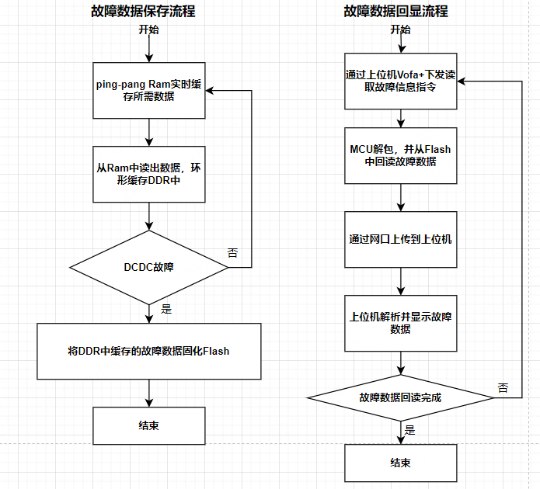
DCDC内部流程数据流如下所示：
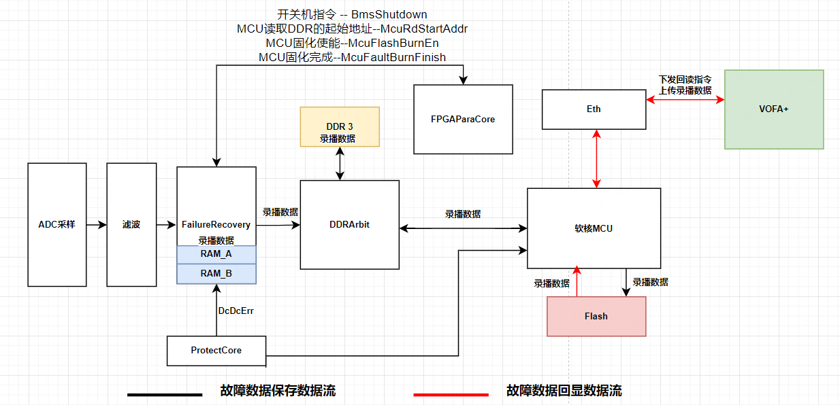

故障数据保存：
- FPGA 内部故障录播模块开辟 Ping-Pang 双 RAM 缓冲区，实时采集整机运行监控数据；单包标准数据规格：36×32bit；
- Ping-Pang RAM 每存满一整包数据，发起 DDR 写入请求，通过 DDR 仲裁模块将数据写入 DDR 环形缓存区；DDR 采用滚动覆盖机制，持续保存最新 4096 组前置运行数据；
- ProtectCore保护模块实时监测 DCDC 故障，一旦有故障，拉高 DCDCErr信号；
- 无故障场景：持续循环更新 DDR 缓存，自动覆盖之前的旧数据；
- 故障录播模块检测到 DCDCErr拉高后，延迟缓存完整两包数据后停止 DDR 数据覆盖，锁定当前故障前置完整数据集；
- 故障录播模块记录 DDR 当前写地址 McuRdStarAddr，拉高固化使能寄存器 McuFlashBurnEn；
- MCU 轮询检测到固化使能信号有效后，从指定 DDR 起始地址循环读取全部 4096 组故障数据，按顺序写入 Flash 故障区；
- Flash 全部数据固化完成后，MCU 拉高固化完成标志位 McuFaultBurnFinish；
- FPGA 检测到固化完成标志置位后，释放 DDR 缓存区，允许新一轮数据缓存与故障录播；固化未完成前，禁止 DDR 缓存数据覆盖，防止原始故障数据丢失。

故障数据回读：
- PC 上位机 Vofa + 工具通过网口下发 Flash 数据读取指令，指令携带 Flash 读取起始地址、数据读取长度；
- MCU并解析指令，并从 Flash 故障区对应地址读取指定长度故障数据；
- MCU 按照固定通信帧协议封装原始数据，通过网口向上位机上传；
- 上位机接收数据包后完成帧头、帧尾校验，解析内部有效监控数据；
- 上位机将解析后的时序数据绘图可视化展示，完成一组故障数据回读；
- 循环分包读取，直至 4096 组全部故障数据读取完毕，流程结束。

4.2 硬件空间划分及协议地址分配

4.2.1 DDR 故障缓存区地址分配
起始地址：Bank（3‘b001） + Row(13'h000) + Col(11'h000)
结束地址：Bank（3‘b001） + Row(13'h11F) + Col(11'h7FF)
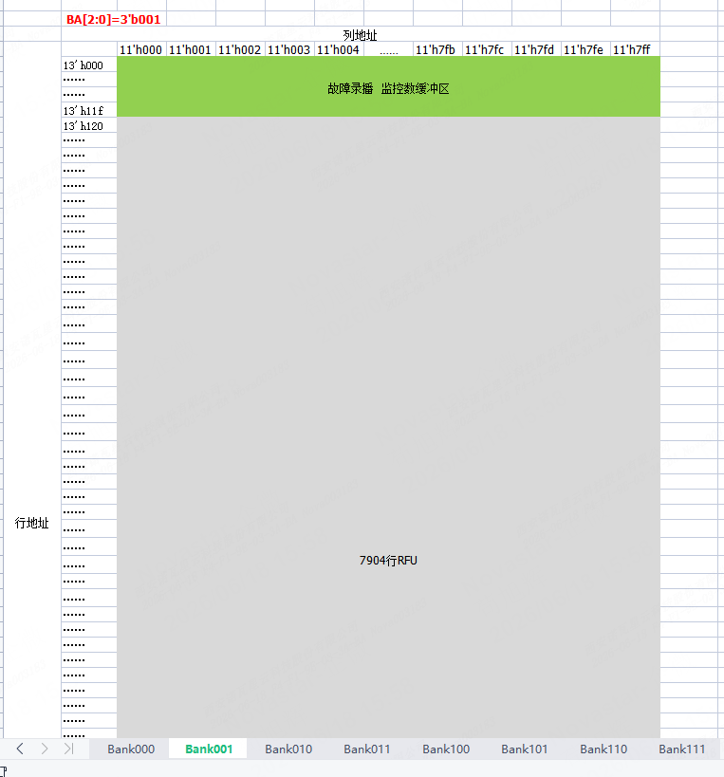

4.2.2 SPI Flash 全空间分区规划（GD25Q128）
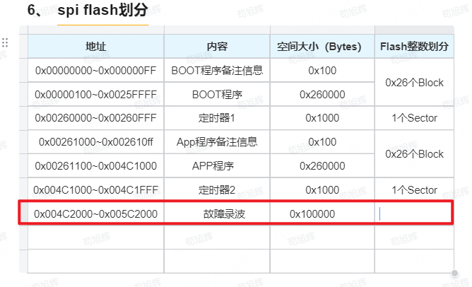
4.2.3 FPGA 交互寄存器协议（寄存器基地址：0x3002_0000）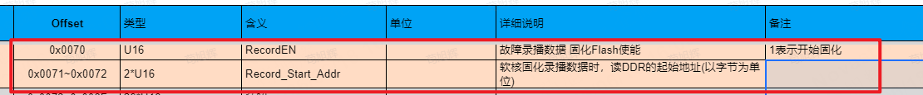
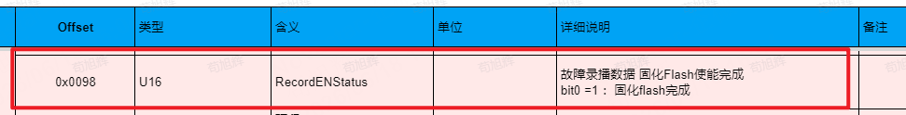
4.2.4 上位机网口回读通信协议
读取流程：上位机从起始地址 0x30030000 开始，每次读取长度为 0x90（144字节），之后更新起始地址增加 0x90，循环直至读取完所有4096个点，共需读取4096次。
数据上传格式：MCU每次上传144个有效数据（即一个采样点的全部36项数据，每项4字节），并在数据包前固定添加帧头 0xA5 0x5A 0xFE 0x01，在数据包后固定添加帧尾 0x00 0x00 0x80 0x7F，以便上位机进行包同步和校验。

异常场景处理

5.1 开关机 / 整机重启伪故障过滤
- 设备下发关机、整机重启指令时，BMS 会主动关断 MOS 管，该操作会触发 DCDC 故障标志位，属于正常业务动作，无需记录故障数据。
处理方案：故障模块增加指令识别逻辑，检测到关机、重启指令触发的 DCDCErr 故障信号时，直接屏蔽故障固化流程，不锁定 DDR 缓存、不发起 Flash 写入操作，避免无效伪故障数据占用 Flash 存储空间。

后续扩展建议
- 故障数据中增加时间戳，Flash中固化多次故障数据，上位机通过时间戳进行区分。
- Flash中固化的故障数据可上传只云平台。

